الـجمهورية الـجزائرية الديمقراطية الشعبية
مديرية التربية –لولاية سيدي بلعباس خلية دائرة سفيزف
الامتحان الفصل الأول للسنة الأولى متوسط الأربعاء 04 ديسمبر 2024
فـي مادة: العلوم الفيزيائية والتكنولوجيا المدة: ساعة ونصف

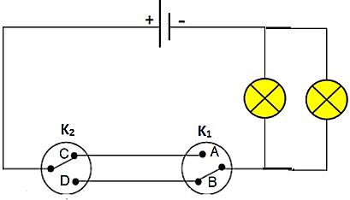
التمرين الأول: (06 نقاط)
أنجز محمد تركيب الدارة الموضحة بمخطط (الوثيقة01) التي يتحكم في مصباحيها من مكانيين مختلفين.
الوثيقة -01-
① سمّ نوع ربط المصباحين في هذه الدارة. 02ن
②حدّد نوع الدارة المنجزة من طرف محمد. 02ن
③أكمل جدول الحقيقة لتشغيل المصباحين. 02ن
القاطعة K₁ | القاطعة K₂ | حالة المصباح L₁ | حالة المصباح L₂
 | C | 1
A |  |  | 0
 | D | 0
B |  |  | 1

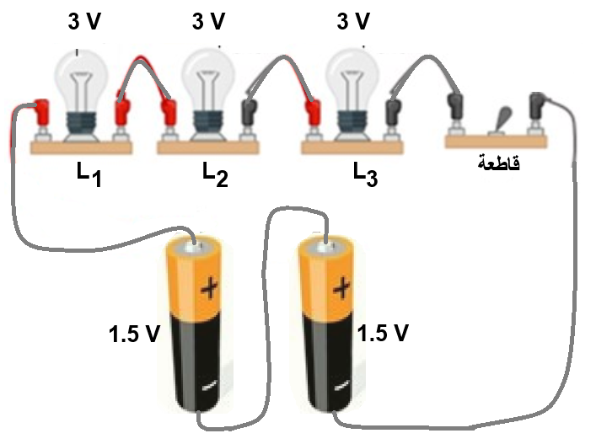
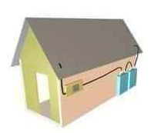
التمرين الثاني: (06 نقاط)
قامت هاجر بإنجاز مشروع تكنولوجي في مادة الفيزياء والمتمثل في منزل، حيث قامت بتركيب انارة له باستعمال ثلاثة مصابيح كما توضحه الوثيقة -2- التالية:
عند غلق القاطعة لاحظت هاجر توهج المصابيح لكن بعد مدة لاحظت انطفاء كل المصابيح وعند تفحصها تبين ان المصباح L₃ قد احترق.
الوثيقة -02-
① فسر سبب انطفاء المصباحان L₂ و L₁ عند احتراق المصباحL₃ . 02ن
②حدّد الهدف لاستخدام هاجر بطاريتين ، محددا طريقة ربطهما . 01ن
③اقترح تركيب آخر ( للمصباحين L₂ و L₁) حتى تكون الانارة عادية. 01ن
④ارسم المخطط الكهربائي الموافق للتركيب الذي اقترحته. 02ن

الصفحة 1من2
تابع اختبار مادة: العلوم ال فيزيائية والتكنولوجيا امتحان الفصل الأول السنة الاولى متوسط _{2024/2025}
الجزء الثاني: (08 نقاط)
الوضعية الإدماجية:
أراد صهيب أن يشارك في معرض النادي العلمي للمؤسسة بدارة كهربائية الموضحة في المخطط ، وعند عرضه على زميله علي أخبره أنّ هذا التركيب فيه خطر وغير أمن.
① وضّح الخطر الذي تضمنه المخطط، دعّم اجابتك بتحديد ما ينجم عنه.
② بيّن على الرسم بأسهم جهة مرور التيّار الكهربائي في هذه الحالة.
ان حدوث هذا الخطأ في التركيبات المنزلية يؤدي الى تلف الأجهزة وحدوث حرائق.
③ اقترح وسائل للحماية لتجنب مثل هذه الحوادث.
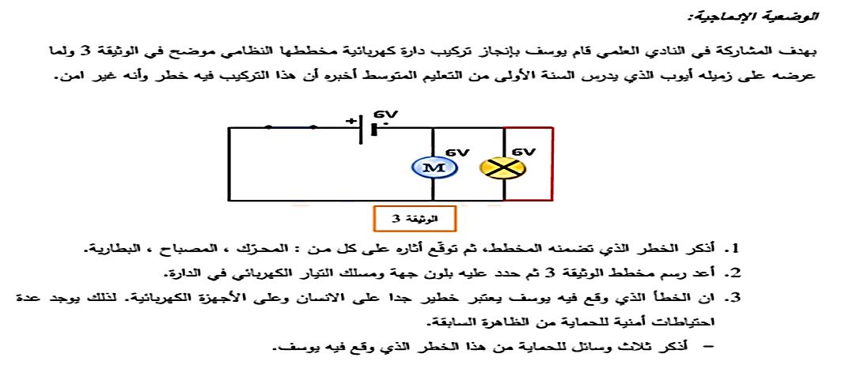

الوثيقة -01-



صفحة 2 من 2

